TRIAGEM - SMOSU

Processo administrativo: | 12.283 / 2025
Requerimento: | Regularização de Obra e Habite-se
Outros (especificar):

Conforme Decreto n°4.149 de 19 de dezembro de 2019, estabelece procedimentos e critérios para a concessão da aprovação de projetos e dá outras providências, e vistoria do setor de Fiscalização.
Documentação para análise técnica:
( ) Deferida ( X ) Indeferida
Comunicado visto o Indeferimento:
Setor de fiscalização favor rever parecer, pois não confere com a área aprovada pelo Processo 12.283/2025. E conforme foto abaixo a edificação apresenta elementos diferente do projeto e deverá ser solicitado projeto “As built”.
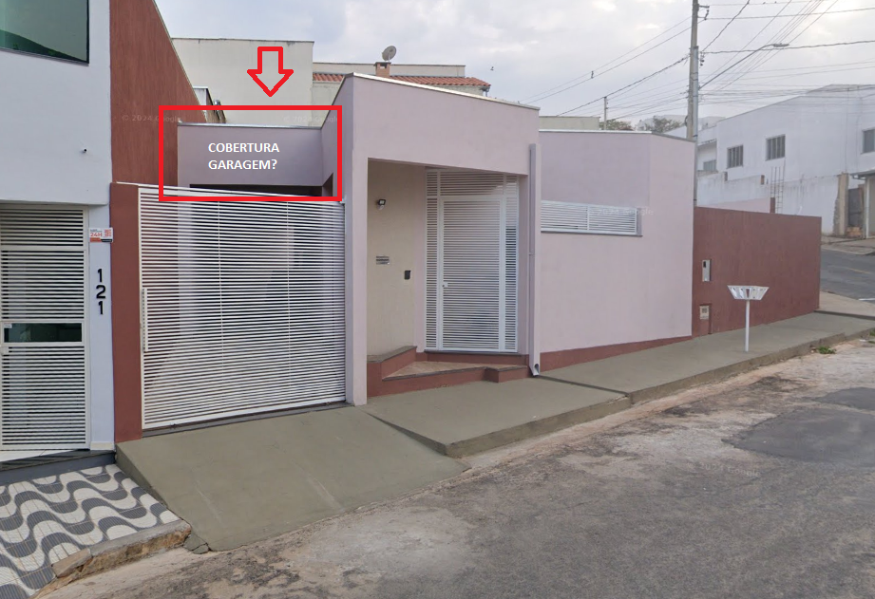

Oliveira, 14 de Janeiro de 2026.

Pedro Barros

Secretaria Municipal de Obras
e Serviços Urbanos

